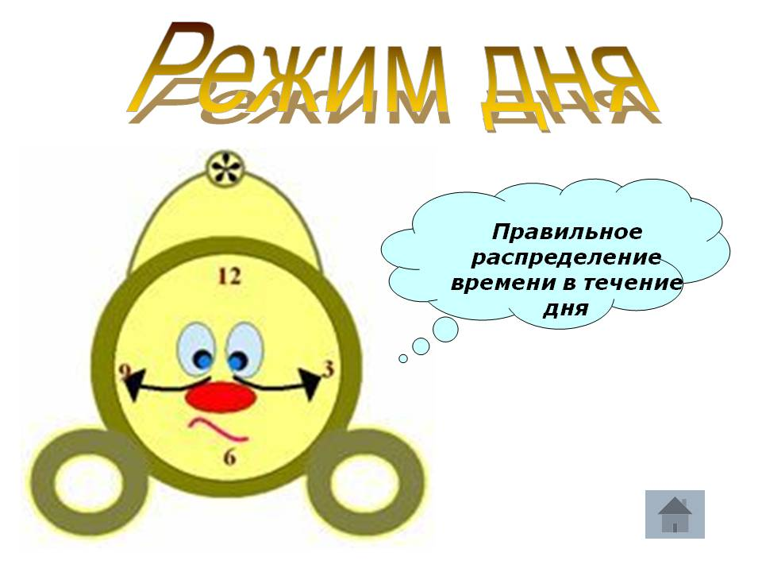
Событие | Родитель помни! | Время
Пробуждение школьника | Не смотря на то, что многим покажется этот пункт в режиме дня школьника неправильным, мол, слишком ранний подъём, на самом деле при более позднем пробуждении у ребёнка просто не останется времени, чтобы окончательно проснуться, я ещё долго буду ходить сонным. | 6.30
Физ. зарядка, умывание и прочие гигиенические процедуры | Если с гигиеническими процедурами всё понятно, школьник тоже обязан умываться и чистить зубы, то с зарядкой всё сложнее. Многие родители, дети которых после школы посещают спортивные секции считают, что зарядка по утрам им ни к чему. Однако, обратим внимание на само слово – зарядка. Даже в самом названии уже заложен смысл, что эти упражнения в режиме дня для школьника дадут ему возможность зарядиться энергией на весь предстоящий день. Кроме того, зарядка кроме того, что подготовит мой организм школьника к будущим нагрузкам нового дня, также облегчает переход от сна к режиму бодрствования. | 6.30-7.00
Завтрак | Даже не смотря на то, что многие школьники в начале дня кушают очень неохотно, завтрак, даже очень лёгкий, мне просто необходим. | 7.00-7.250
Путь в школу | Очень желательно для здоровья школьника, чтобы его режим дня обязательно включал утреннюю прогулку. Причём же здесь дорога в школу? Да притом, что её, если позволяют обстоятельства, можно совместить с небольшой утренней прогулкой. | 7.20-7.40
Начало школьных занятий | Мне надо приходить в гимназию минимум за 10 минут до начала занятий. | 8.00
Завтрак в школе | Очень и очень многие родители не исключают завтрак школьника полностью из его режима дня, но стараются дать ему что-то с собой, мотивируя это тем, что домашняя пища качественнее и полезнее. Да это так, но только не в том случае, когда Вы вынуждаете меня на протяжении нескольких лет обходиться «перекусами» всухомятку. В данном случае школьная горячая еда предпочтительнее. | 9.45
Обед | Если с обедаю не в школе, а дома, то здесь всё ещё просто – горячая и вкусная домашняя еда ждёт меня. | 13.00-13.30
Окончание школьных занятий | В план дня обязательно должна быть включена короткая дневная прогулка. | 14.30
Путь домой | Как и утром, в режиме дня для школьника обязательно должно найтись времени для дневной прогулки. Дорогу домой можно, как раз с ней совместить. | 14.30-15.00
Отдых или сон после обеда | Ох, как сложно заставить меня спать днём после обеда. Но, даже если я наотрез отказываюсь спать после обеда, спокойный отдых в режиме дня школьника после обеда должен быть обязательно, а вот сон необязателен. | 15.00-16.00
Полдник | Многие родители не придают полднику должного значения, а между тем он обязательно должен быть в режиме дня. | 16.00-16.15
Подвижные игры | Очень желательно, чтобы в это время я занялся подвижными играми. | 16.15-17.00
Делаем домашние задания | Это время просто идеально подходит для приготовления домашних заданий. | 17.00-18.00
Свободное время (на свежем воздухе) | Это время в режиме дня для школьника обязательно должно быть выделено для свободного отдыха на свежем воздухе. | 18.00-19.00
Ужин | Здесь всё ясно – просто следите за режимом правильного питания. | 19.00-19.30
Свободное время (спокойные занятия дома) | Спокойные игры и т.д. на мой выбор.
Готовимся ко сну | Моемся, умываемся, готовим одежду и т.д. | 20.00-20.30
Сон | Так, как я современный школьник и должен спать не менее 10 часов (проблемы экологии, возросшие нагрузки и т.д.), то при приведённом в этой таблице режиме дня я должен отправиться спать уже в 20.30 | 20.30

